РАЗРАБОТКА АНАЛИЗАТОРА НЕЙТРАЛОВ ПЕРЕЗАРЯДКИ ДЛЯ ТОКАМАКА МИФИСТ *)
Ефимов Н.Е., Синельников Д.Н., Булгадарян Д.Г.
НИЯУ МИФИ, Москва, Россия, NEEfimov@mephi.ru
Температура ионной компоненты плазмы является важным параметром, характеризующим эффективность удержания и нагрева плазмы в термоядерных установках. Одним из наиболее распространённых средств определения температуры ионов горячей плазмы служит анализ энергетического распределения нейтралов перезарядки, покидающих область плазменного шнура. Измерение данных распределений осуществляется, как правило, путём ионизации потока частиц и его последующего пространственного разделения в электрических или магнитных полях по энергиям/импульсам.
МИФИСТ – малый учебно-исследовательский сферомак (a = 13 см, R = 25 см) с тороидальным полем до 0,8 Тл, током плазмы порядка 8 кА и ожидаемой температурой ионов 200 эВ [1]. Для анализа энергоспектров нейтралов перезарядки в подобных малых токамаках применяют комбинацию газовой мишени для обдирки атомов и энергоанализатор с плоскопараллельными пластинами и тормозящим полем [2].
В данной работе представлена конструкция 7-канального анализатора нейтралов перезарядки токамака МИФИСТ и его калибровка в диапазоне энергий 0,5 – 5 кэВ. Одной из особенностей создаваемой диагностики является применение в качестве обдирочного газа гексафторида серы (SF₆). Показано (рис. 1), что данный газ, во-первых, даёт максимум коэффициента обдирки при меньших давлениях по сравнению с типичными рабочими газами (H₂, N₂), а во-вторых, позволяет достичь большего коэффициента обдирки атомов водорода (до 0,1). Получена зависимость коэффициента обдирки элегазом от энергии налетающих атомов водорода. Также определено энергетическое разрешение каналов энергоанализатора.
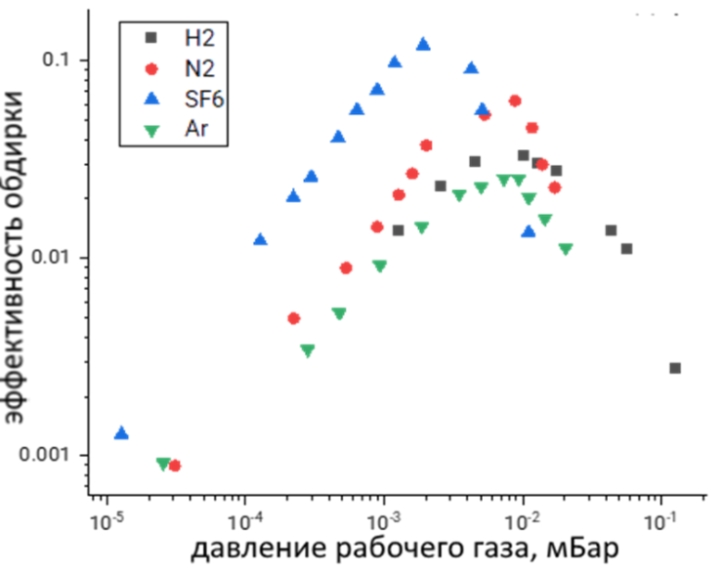
Рисунок 1. Зависимость коэффициента обдирки атомов водорода с энергией 3 кэВ от давления при различных рабочих газах.

Литература
- Кирнева Н. А., Воробьев Г. М., Ганин С. А. [и др.] Область рабочих параметров токамака МИФИСТ: предварительная оценка // Вопросы атомной науки и техники. Серия: Термоядерный синтез, 2020, Т. 43., № 3, С. 90–100.
- Ajay K., Pandya S. P. & Aggarwal S. Experimental Results of Core Ion Temperature and Neutral Density Measurements on ADITYA Tokamak using Four Channels Neutral Particle Analyzer // Journal of Fusion Energy, 2020, 39, 3, p. 111–121.

*) DOI – тезисы на английском

